F1-App mit verschieden Daten

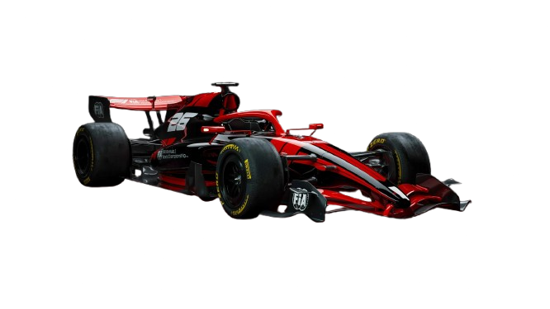

Inhalt
1.1 Projektbeschreibung 2
1.2 Ziel des Projekts 2
1.3 Verwendete Technologien 2
1.3.1 Frontend 2
1.3.2Backend (Backend-as-a-Service) 2
1.3.3 Datenquelle 3
1.3.4 Authentifizierung 3
1.3.5Deployment 3
1.4 Architektur 3
1.5 Datenstruktur 3
1.6 Besonderheiten des Projekts 3
1.7 Zusammenfassung 4
2.1 Mögliche Risiken 4

Datum | Beschreibung | Version
08.06.2026 | Dokumentation erstellt | 1.0
08.06.2026 | Kapitel 1.1- 2.1 geschrieben | 1.1

Projektbeschreibung
In diesem Projekt wird eine webbasierte F1 Statistik- und Analyseplattform entwickelt. Die Anwendung ermöglicht es, Daten aus der Formel 1 (Fahrer, Teams, Rennen und Ergebnisse) übersichtlich darzustellen, zu filtern und statistisch auszuwerten.
Ziel ist es, eine interaktive Web-App zu erstellen, die reale Daten aus einem externen Dataset nutzt und diese in einer modernen Benutzeroberfläche visualisiert.

1.2 Ziel des Projekts
Das Ziel ist es, eine vollständige Full-Stack Anwendung zu entwickeln, die folgende Funktionen bietet:
- Anzeige von F1 Fahrern, Teams und Rennen
- Darstellung von Rennergebnissen
- Filter- und Suchfunktionen
- Login-System für Benutzer
- Statistik-Dashboard mit Auswertungen
- Diagramme zur Visualisierung von Daten
- Bereitstellung als installierbare Web-App (PWA)

1.3 Verwendete Technologien

1.3.1 Frontend
- React (Vite)
→ Für den Aufbau der Benutzeroberfläche
- HTML & CSS
→ Für Struktur und Design
- JavaScript (ES6+)
→ Für Logik und Datenverarbeitung
- React Router
→ Für Navigation zwischen Seiten
- Chart.js / Recharts
→ Für Diagramme und Statistiken

1.3.2Backend (Backend-as-a-Service)
- Supabase
→ Datenbank + API + Authentifizierung
- PostgreSQL (Supabase Database)
→ Speicherung der F1 Daten

1.3.3 Datenquelle
- Ergast F1 Dataset
→ Enthält echte Formel-1 Daten wie Fahrer, Rennen und Ergebnisse

1.3.4 Authentifizierung
- Supabase Auth
→ Login- und Registrierungssystem für Benutzer

1.3.5Deployment
- GitHub Pages
→ Hosting der Web-App
- PWA (Progressive Web App)
→ App kann auf Desktop und Handy installiert werden

1.4 Architektur
Die Anwendung ist wie folgt aufgebaut:
- Das Frontend (React) stellt die Benutzeroberfläche dar
- Die Supabase API liefert die Daten
- Die PostgreSQL Datenbank speichert alle F1 Informationen
- Das Frontend kommuniziert direkt mit Supabase

1.5 Datenstruktur
Die Datenbank besteht aus mehreren miteinander verbundenen Tabellen:
- Drivers (Fahrer)
- Constructors (Teams)
- Races (Rennen)
- Results (Ergebnisse)
Diese Tabellen sind miteinander verknüpft und ermöglichen komplexe Auswertungen.

1.6 Besonderheiten des Projekts
- Nutzung echter F1 Daten
- Komplexes relationales Datenmodell
- Dashboard mit Statistiken und Diagrammen
- Benutzerlogin-System
- Moderne Web-App als PWA
- Cloud-basierte Datenbank (Supabase)

1.7 Zusammenfassung
Dieses Projekt ist eine moderne Full-Stack Webanwendung zur Analyse von Formel-1 Daten. Es kombiniert Frontend-Entwicklung, Datenbankdesign, API-Nutzung und Datenvisualisierung in einem realistischen und praxisnahen Szenario.

2.1 Mögliche Risiken
Da ich in gewissen Bereichen wenig bis keine Erfahrung habe, kann es dazu kommen, dass ich dadurch Schwierigkeiten haben werde mit dem Programmieren oder Verbinden der verschiedenen Bereiche Daher muss ich da sehr stark aufpassen, dass ich mich nicht zu sehr überschätze, da das sehr schnell passieren kann und mich das dann sehr stark einschränken kann, was nicht so ideal wäre.
Die Zeit ist auch ein Punkt, denn es kann gut sein, dass ich ein zu grosses Projekt gewählt habe, vor allem wenn man bedenkt, dass ich vor Projektstart 2 Tage krank war und mich das Ganze sehr stark schon in den Rückstand gebracht hat. Das Ganze hat mich auch etwas gestört, da ich sehr gerne etwas gemacht hätte, was mit mehr Aufwand verbunden wäre.
Ein Problem, das auch auftauchen könnte, wäre die grosse Datenmenge, denn in der Formel 1 hat man sehr viele Daten und diese alle zu verarbeiten könnte sehr lange dauern und es könnten auch Daten fehlen und es könnten auch falsche Daten sein. Es kann aber auch zu langen Ladezeiten führen. Was dann das Produkt automatisch verschlechtern würde, das müsste man also verhindern, wenn möglich. korrigiere das man das ganze in einer dokumentation einfügen kann

